UNIVERSITATEA NAȚIONALĂ DE ȘTIINȚĂ ȘI TEHNOLOGIE
POLITEHNICA BUCUREȘTI
FACULTATEA DE AUTOMATICĂ ȘI CALCULATOARE
DEPARTAMENTUL CALCULATOARE

TEHNOLOGII DE PROCESARE A DATELOR

Sistem End-to-End de Analiză și Recomandare Literară

Anca-Maria Colăcel
Alexandra-Florentina Alexe

Coordonator științific:
Prof. Alexandru Costan

BUCUREŞTI
2026

CUPRINS
1 Introducere și Context 2
1.1 Motivația 2
1.2 Obiectivul Tehnic 2
2 Arhitectura Sistemului 3
2.1 Modelul de Date 3
2.2 Stiva Tehnologică 3
2.2.1 Kafka 3
2.2.2 Flink 3
2.2.3 PostgreSQL 3
2.2.4 Grafana 4
2.3 Containerizare 4
3 Implementarea Pipeline-ului de Streaming 4
3.1 Ingestia (Kafka Producer) 4
3.2 Procesarea (Flink SQL) 4
3.3 Persistența și Vizualizarea 5
4 Vizualizare și Analiză Statistică 5
Rating Mediu Global 5
5 Sistem de recomandare 7
6 Concluzii 7
7 Bibliografie 7

Introducere și Context

Motivația
În ecosistemul digital actual, volumul de informații bibliografice și recenzii de carte generate zilnic depășește capacitatea de analiză a metodelor tradiționale de tip batch processing. Procesarea periodică (de exemplu, o dată la 24 de ore) prezintă dezavantajul major al latenței: până când datele sunt agregate și vizualizate, trendurile critice — cum ar fi succesul față de un anumit autor sau reacția negativă a publicului față de o publicație — pot fi deja depășite.
Motivația principală a acestui proiect constă în necesitatea monitorizării Real-Time a indicatorilor de performanță pe diverse publicații. Utilizarea unei arhitecturi bazate pe evenimente permite transformarea fluxurilor de date brute în informație statistică utilă în doar câteva secunde de la producerea evenimentului. Acest tip de analiză este esențial pentru:
- Identificarea trendurilor: Detectarea autorilor și a cărților care captează atenția publicului în intervale scurte de timp.
- Monitorizarea calității: Observarea fluctuațiilor de rating la nivel global sau pe categorii lingvistice.
- Eficiență operațională: Reducerea ferestrei de procesare de la ore la secunde, oferind o imagine de ansamblu asupra datelor în timp real.

Obiectivul Tehnic
Obiectivul fundamental al lucrării de față este proiectarea și implementarea unui pipeline de date complet (End-to-End), capabil să gestioneze inserarea, transformarea și vizualizarea fluxurilor de date literare. Din punct de vedere tehnic, proiectul își propune atingerea următoarelor ținte:
- Inserarea Scalabilă a Datelor: Utilizarea unui sistem de mesagerie distribuit (Apache Kafka) pentru a asigura preluarea constantă a datelor și decuplarea producătorilor de consumatori.
- Procesarea Analitică în Flux: Implementarea unei logici de procesare bazată pe ferestre temporale folosind Apache Flink. Aceasta permite calcularea metricilor (medii, sume, top-uri) direct asupra fluxului, din timp în timp, fără a aștepta finalizarea încărcării setului de date.
- Persistența Datelor Agregate: Stocarea eficientă a rezultatelor intermediare într-o bază de date relațională (PostgreSQL), optimizând astfel timpii de interogare pentru vizualizare.
- Vizualizarea Dinamică a metricilor: Configurarea unui dashboard interactiv în Grafana care să reflecte starea fluxului cu o latență de maximum 10-20 de secunde, oferind o interfață intuitivă pentru analiza statistică a datelor și identificarea cu ușurință a trendurilor literare.

Arhitectura Sistemului

Modelul de Date
Succesul unui pipeline de streaming depinde de structura și consistența datelor de intrare. În cadrul acestui proiect, am utilizat un set de date bibliografice complex, transformat în mesaje de tip JSON pentru a asigura interoperabilitatea între Python (Producer), Kafka și Flink.
Sursa folosită pentru setul de date este disponibilă la următoarea adresă [1].
Fiecare eveniment din flux conține următoarele atribute cheie:
- Identificatori: bookID (unic), title (numele lucrării).
- Metadate editoriale: authors (autorii), publisher (editura), language, isbn.
- Metrici de performanță: average_rating (media recenziilor), num_pages (lungimea cărții), ratings_count și text_reviews_count (volumul de interacțiune al cititorilor).
Acest model permite nu doar analize simple de volum, ci și corelații complexe între dimensiunea unei cărți și rating-ul primit sau popularitatea unei edituri în funcție de limba de publicare.

Stiva Tehnologică
Am optat pentru o stivă de tehnologii open-source recunoscute în industrie pentru performanța în procesarea datelor masive.

Kafka
Rolul său este de Message Broker distribuit, asigurând decuplarea completă între scriptul de generare a datelor și motorul de procesare. Documentația oficială folosită se poate găsi în următoarea referință. [2]
- Avantaj cheie: Permite re-procesarea datelor în caz de eroare și gestionează vârfurile de trafic fără a pierde mesaje, acționând ca un buffer persistent.

Flink
Flink reprezintă motorul de calcul al proiectului. Spre deosebire de alte soluții, Flink tratează datele ca pe un flux continuu, nu ca pe micro-batches. Documentația Flink este disponibilă aici [3].
- Funcționalitate: Am utilizat Flink SQL pentru a defini ferestre temporale. Aceasta ne permite să oprim timpul la un anumit interval ales, noi am ales 20 secunde, pentru a calcula statistici, oferind o viziune granulară asupra evoluției datelor.

PostgreSQL
Deoarece Flink este un motor de calcul volatil, am integrat PostgreSQL ca strat de persistență.
- Rol: Servește drept destinație finală. Tabelele din Postgres stochează rezultatele agregate, fiind optimizate pentru interogări rapide din partea instrumentelor de vizualizare, în cazul de față Grafana.

Grafana
Grafana este platforma de monitorizare aleasă pentru a transforma cifrele brute în reprezentări grafice. Mai multe detalii se pot regăsi la următoarea adresă [4].
- Capabilități: Oferă conectivitate nativă cu PostgreSQL și permite actualizarea automată a graficelor pentru a vedea statisticile în timp real. Am utilizat funcțiile sale avansate pentru a crea un dashboard intuitiv și ușor de urmărit.

Containerizare
Pentru a asigura reproductibilitatea și scalabilitatea sistemului, întreaga infrastructură a fost containerizată utilizând Docker și Docker Compose.
Această abordare oferă mai multe avantaje tehnice:
- Izolarea Dependențelor: Fiecare serviciu (Broker-ul Kafka, JobManager-ul Flink, Baza de date) rulează în propriul container cu resurse controlate.
- Orchestrare Simplificată: Toate componentele comunică într-o rețea virtuală privată, eliminând conflictele de porturi pe mașina gazdă.
- Portabilitate: Sistemul poate fi desfășurat instantaneu pe orice server sau în cloud fără a necesita configurări manuale ale mediului de rulare.

Implementarea Pipeline-ului de Streaming

Ingestia (Kafka Producer)
Datele brute sunt extrase din setul de date mai sus menționat și convertite în mesaje JSON printr-un script Python. Acesta acționează ca un Kafka Producer, trimițând evenimentele către topicul literary_trends. Pentru a simula un flux realist, am introdus o latență variabilă între mesaje, evitând astfel o distribuție uniformă a datelor și testând capacitatea de adaptare a sistemului la variații de debit.

Procesarea (Flink SQL)
Procesarea se realizează prin Flink SQL, care transformă fluxul continuu în tabele virtuale.
- Windowing: Am utilizat Tumbling Windows de 20 de secunde pentru a agrega datele.
- Logica: În cadrul fiecărei ferestre, Flink calculează metrici precum suma recenziilor (SUM), media rating-urilor (AVG) și volumul de cărți (COUNT). Utilizarea PROCTIME() asigură sincronizarea bazată pe momentul procesării, garantând ordinea datelor în dashboard.

Persistența și Vizualizarea
Rezultatele agregate sunt trimise către PostgreSQL printr-un conector JDBC. Această etapă reduce volumul de date de la mii de mesaje individuale la doar câteva rânduri statistice per fereastră. Grafana interoghează baza de date la fiecare 10 secunde, transformând rândurile din Postgres în grafice dinamice.
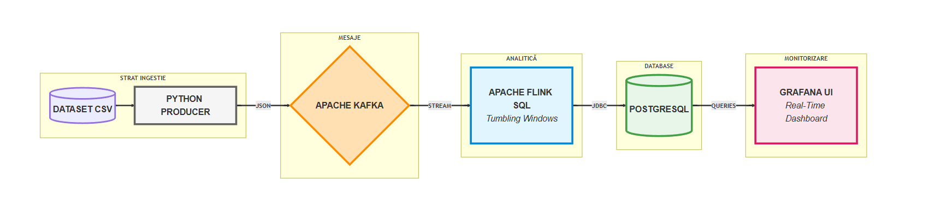
În imaginea de mai jos se poate vedea diagrama arhitecturală a sistemului. Aceasta ilustrează toate componentele principale și modul în care acestea comunică între ele, așa cum a fost explicat de-a lungul capitolului 3.
Fig 1. Diagramă arhitecturală

Vizualizare și Analiză Statistică
Dashboard-ul din Grafana utilizează un auto-refresh de 20 secunde pentru a monitoriza fluxul de date Goodreads prin intermediul a 5 interogări principale:
Volum Total Cărți
- Rol: Monitorizează volumul total de cărți.
- Logica: Rulează o sumă cumulativă a cărților procesate pentru a valida funcționarea corectă a conexiunii Kafka-Flink-PostgreSQL.

Rating Mediu Global
- Rol: Afișează calitatea medie a tuturor cărților din flux sub forma unui indicator numeric global.
- Acuratețe Statistică: Pentru a asigura corectitudinea datelor, s-a evitat utilizarea unei medii simple (calculată ca o "medie a mediilor" din ferestrele de timp, ceea ce ar fi fost o eroare statistică). În schimb, interogarea implementează o medie ponderată bazată pe volumul fiecărei ferestre:
Value = $Σ\frac{\left(avg_rating*book_count\right)}{Σ^{book_count}}$
Numărul de Cărți pe Limbi
- Rol: Analizează diversitatea lingvistică a fluxului.
- Curățarea Datelor: Grupează fragmentările din setul de date brute pentru variațiunile limbii engleze (ex: en-US, en-GB), sub o singură etichetă (English) pentru a păstra graficul curat și lizibil. Celelalte categorii de limbaj au rămas la fel și prezintă o minoritate raportată la numărul de cărți în engleză.
Top 10 Autori Citiți
- Rol: Identifică în timp real cei mai populari autori din ultimele 30 minute.
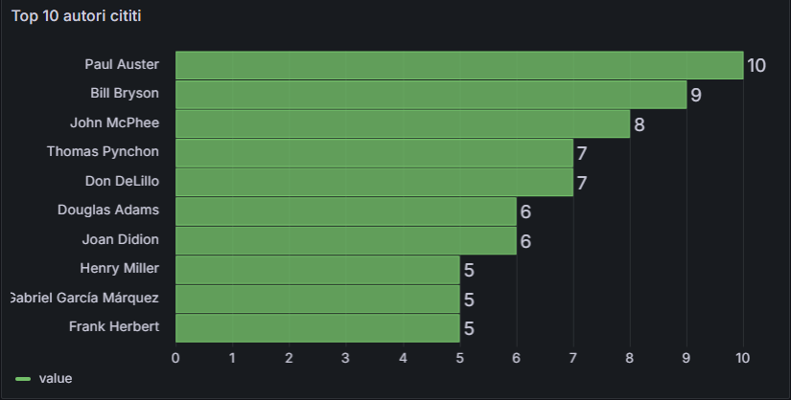
Fig 2. Top 10 autori citiți
Evoluția Calității în Flux (Time Series)
- Rol: Arată fluctuațiile de rating pe o axă temporală de 2 ore.
- Acuratețe Statistică: Calculează media ponderată după formula precizată anterior.
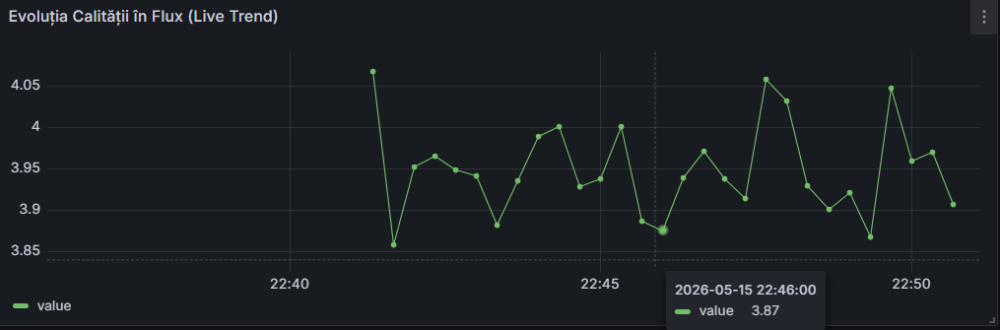
Fig 3. Evoluția rating-urilor
Ratings pe Edituri (Table View)
- Rol: Centralizează metricile de impact (recenzii) și dimensiunea cărților (pagini) per editură într-un interval de 30 de minute.
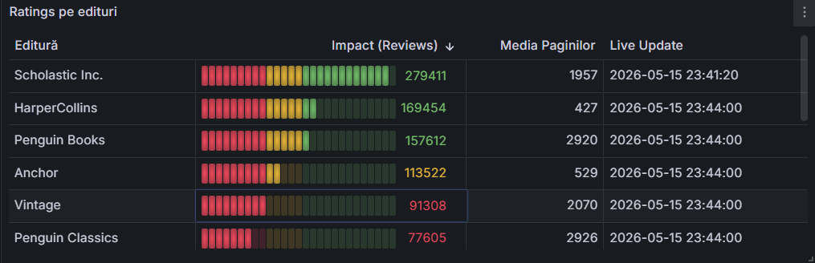
Fig 4. Informații despre edituri

Sistem de recomandare

Concluzii

Bibliografie
!!!! TODO: de formatat linkurile
Also, we need more links
[1] https://www.kaggle.com/datasets/jealousleopard/goodreadsbooks
[2] https://kafka.apache.org/42/getting-started/introduction/
[3] https://nightlies.apache.org/flink/flink-docs-stable/
[4] https://grafana.com/docs/

